федеральное государственное бюджетное образовательное учреждение высшего образования

**«Вологодский государственный университет»**

Институт математики, естественных и компьютерных наук

(наименование института)

Кафедра «Автоматики и вычислительной техники»

(наименование кафедры)

**Лабораторная работа № 4**

|  |  |
| --- | --- |
| Дисциплина | Операционные системы |

|  |  |
| --- | --- |
| Преподаватель | Дианов С.В. |
|  | *(уч. степень, звание, должность. Ф.И.О)* |
| Выполнил (а) студент | Эльперин Владислав Антонович |
|  | *(Ф.И.О)* |
| Группа, курс | РПС-31, 3 курс |
| Оценка по защите |  |
|  | *(подпись преподавателя)* |

Вологда

2022 г.

**Создание скриптов для интерпретатора bash**

**Цель работы:** получение навыков создания скриптов с использованием интерпретатора

setupcon –force –русский

chmod u+x имя_скрипта.

Создаем свой каталог lab1:

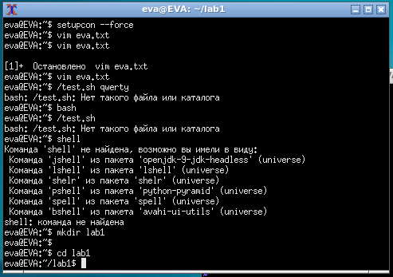

1. В параметрах скрипта передаются две строки. Вывести сообщение о равенстве или неравенстве переданных строк.

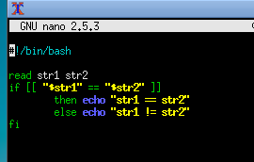

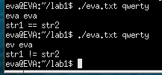

1. В параметрах при запуске скрипта передаются три целых числа. Вывести максимальное из них.

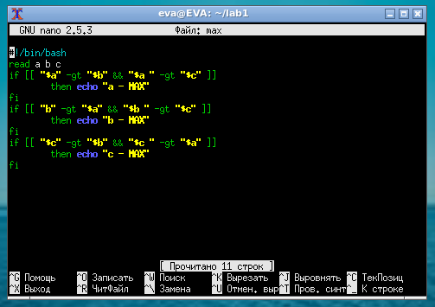

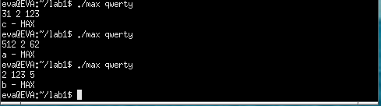

1. Считывать строки с клавиатуры, пока не будет введена строка "q". После этого вывести последовательность считанных строк в виде одной строки.

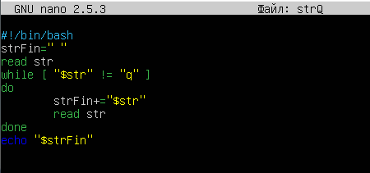

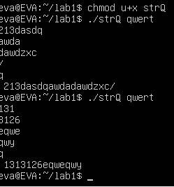

1. Считывать с клавиатуры целые числа, пока не будет введено четное число. После этого вывести количество считанных чисел.

#!/bin/bash

count=1

read a

while [[ "$a"%2 !=0 ]]

do read a

let count=$count+1

let m=$a%2

if [[ "$m" == "0" ]]

then break

fi

done

echo "$count"

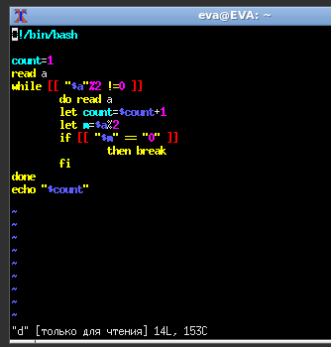

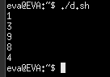

1. Создать текстовое меню с четырьмя пунктами. При вводе пользователем номера пункта меню происходит запуск редактора nano, редактора vi, браузера links или выход из меню.

#!/bin/bash

echo "1 = nano"

echo "2 = vi"

echo "3 = links"

echo "4 = exit"

read a

case $a in

1 )

/usr/bin/nano

;;

2 )

/usr/bin/vim

;;

3 )

/usr/bin/links

;;

4 )

echo "Goodbye"

exit 0

;;

esac

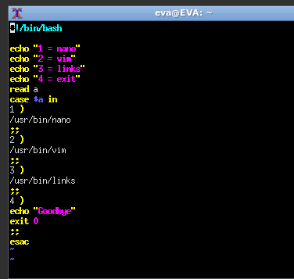

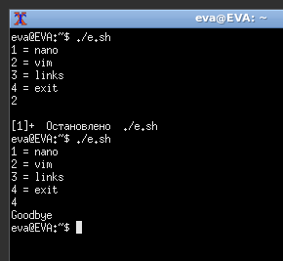

1. Если скрипт запущен из домашнего директория, вывести на экран путь к домашнему директорию и выйти с кодом 0. В противном случае вывести сообщение об ошибке и выйти с кодом 1.

#!/bin/bash

if [[ "$HOME" == "$PWD" ]]

then echo "$HOME"

exit 0

fi

if [[ "$HOME" != "$HOME" ]]

then echo "ERROR"

exit 1

fi

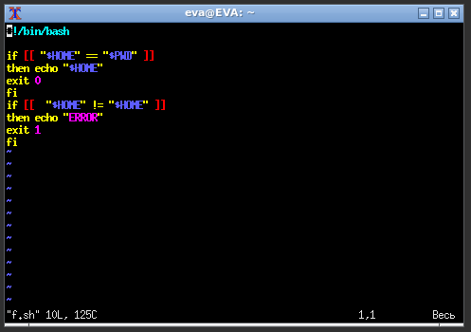



chmod u+x имя_скрипта.

Вывод: в данной лабораторной работе я получил навыки создания скриптов с использованием интерпретатора.